附件8：

**开心保龄球**

### 一、参赛范围

参赛组别：小学组（1-3年级）。

参赛人数：1 人。

比赛类别：个人挑战赛

### 二、竞赛流程

参赛报名：参赛选手按组委会规定的方式和时间进行报名，报名成功的选手获得参加比赛的资格。

# 三、竞赛规则

### 机器人要求

### 推荐使用MRT刷卡系列产品。

### 机器人最多允许使用1个刷卡编程主板、3个马达。

### 机器人不得故意损坏比赛场地。

### 机器人不得对赛场和周围环境造成任何危险。

### 在测量机器人尺寸时不能超过35CM*35CM*35CM，比赛开始后，比赛开始后机器人展开部分允许超过尺寸限制。

### 每台机器人电池饱和电压不得超过9V。

### 竞赛规则

1. **比赛时长：**

每轮比赛时长为3分钟。

1. **机器人搭建：**

提前制作参赛设备、提前刷好程序。

1. **启动机器人：**

裁判哨声响起即比赛正式开始。

1. **比赛任务：**
2. 参赛选手有四轮击打机会，前三轮中每轮有2次击打次数，每次击倒的保龄球将被移开，待一轮结束之后场地恢复原样，进行第二轮击打结束，接着第三轮击打，每次投掷只能使用1个GOMA大齿轮。

第四轮只有1次击打次数，且场地中只放置一个保龄球，该保龄球放置在黄色点区域上方。

1. 在比赛过程中,允许参赛选手接触或者手扶机器人(防止机器人在投掷过程中摆动）
2. 被击倒的保龄球将被记录为有效得分。
3. **比赛得分：**
4. 前三轮每击倒一个保龄球计2分.每次投掷总分为20分,则前三轮总分为120分，第四轮中击倒该保龄球记5分，所以四轮共计7次投掷总分为125分，总得分最高者排名靠前。
5. 如果该轮第一次投掷中击倒的保龄球数为总数10,将重新摆10个保龄球进行第二次投掷,以此类推。
6. 如果该轮第一次投掷中击倒的保龄球数小于10,剩下的保龄球将进行第二次投掷，第二次投掷完则该轮结束，开始新一轮以此类推。
7. 摆放保龄球的时间不计入3分钟的比赛时间。
8. 平分情况，看第一轮第一次投掷得分高的选手获胜；如果该轮第一次投掷的分数相同，看第二次投掷的分数高的选手排名靠前以此类推 。
9. 参赛选手将机器人始终放在起点位置（START）。如果机器人在投掷过程中越过起点线（摇摆装置不算）将视为犯规行为，成绩无效。
10. **取消参赛资格：**
11. 机器人故意损坏比赛场地。
12. 机器人违反尺寸限制。
13. 严禁使用其他选手的机器人参赛。
14. **比赛场地：**

场地长度为244cm，宽度为122cm，场地周边不设置围挡板。

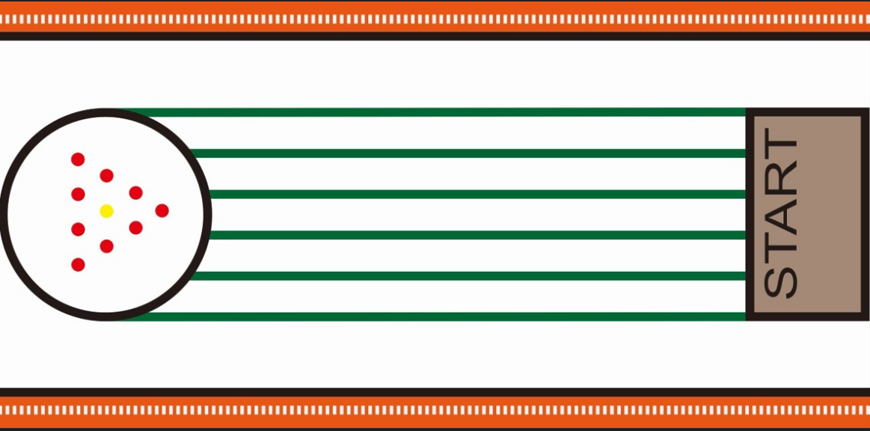

# 四、竞赛说明

本规则是实施裁判工作的依据，在竞赛过程中裁判（评委）有最终裁定权。

凡是规则中没有说明的事项由裁判组决定。